**EJERCICIOS (SQL1 – Gestion_envios).**

CREATE DATABASE GESTION_ENVIOS;

USE GESTION_ENVIOS;

1. Dada las tablas mostradas a continuación escribir las CREATE TABLE para dichas tablas:

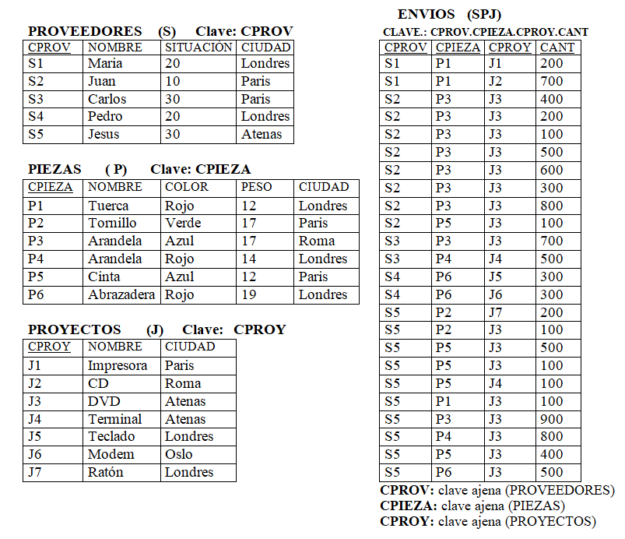

Ilustración - Tablas

1. Escribir las sentencias apropiadas para crear los índices relativos a las claves primarias. (Estas sentencias no son necesarias, ya que por defecto se crean los índices al declarar las claves primarias).
2. Obtener los códigos de proveedores que suministran piezas al proyecto J3, ordenados por código de proveedor.

select distinct CPROV from ENVIOS where CPROY = "J3" order by CPROV;

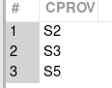

Ilustración - Solución Ej. 3

1. Obtener los envíos con cantidades comprendidas entre 100 y 500 (inclusive).

select * from ENVIOS where CANT between 100 and 500;

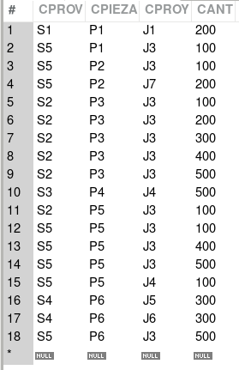

Ilustración - Solución Ej. 4

1. Obtener una lista de todas las combinaciones posibles de piezas.color/piezas.ciudad eliminando todas las parejas color-ciudad repetidas.

select distinct COLOR, CIUDAD from PIEZAS;

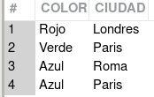

Ilustración - Solución Ej. 5

1. Obtener todas las tripletas código de proveedor, código de pieza y código de proyecto tal que el proveedor, la pieza y el proyecto estén todos en la misma ciudad.

select PROVEEDORES.CPROV, PROVEEDORES.CIUDAD,

PIEZAS.CPIEZA,PIEZAS.CIUDAD,

PROYECTOS.CPROY, PROYECTOS.CIUDAD

from ENVIOS

join PROYECTOS on ENVIOS.CPROY = PROYECTOS.CPROY

join PROVEEDORES on ENVIOS.CPROV = PROVEEDORES.CPROV

join PIEZAS on ENVIOS.CPIEZA = PIEZAS.CPIEZA

where PROVEEDORES.CIUDAD = PIEZAS.CIUDAD

and PROVEEDORES.CIUDAD = PROYECTOS.CIUDAD;



Ilustración - Solución Ej. 6

1. Poner a ceros la cantidad enviada por todos los proveedores de Londres.

update ENVIOS set CANT = 0

where CPROV in (select CPROV from PROVEEDORES where CIUDAD = "Londres");

select * from ENVIOS

where CPROV in (select CPROV from PROVEEDORES where CIUDAD = "Londres")

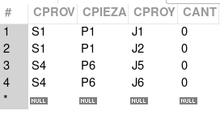

Ilustración - Solución Ej. 7

1. Eliminar los envíos de todos los proveedores de Londres.

delete from ENVIOS where CPROV in(

select CPROV from PROVEEDORES where CIUDAD = "Londres");

select * from ENVIOS order by CPROV;

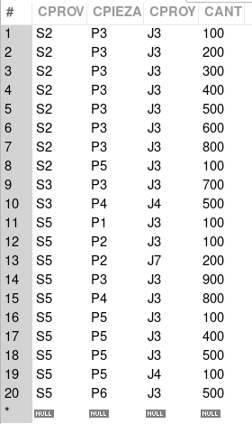

Ilustración - Solución Ej. 8

1. Obtener los códigos de las piezas suministradas a un proyecto por un proveedor situado en la misma ciudad que el proyecto.

select distinct ENVIOS.CPIEZA, ENVIOS.CPROY, ENVIOS.CPROV

from ENVIOS

join PROYECTOS on ENVIOS.CPROY = PROYECTOS.CPROY

join PROVEEDORES on ENVIOS.CPROV = PROVEEDORES.CPROV

where PROYECTOS.CIUDAD = PROVEEDORES.CIUDAD

order by ENVIOS.CPIEZA, ENVIOS.CPROY;

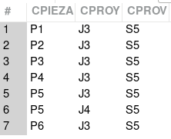

Ilustración - Solución Ej. 9

1. Obtener el nº total de proyectos a los cuales suministra piezas el proveedor S3.

select count(*) from ENVIOS where CPROV = "S3";



Ilustración - Solución Ej. 10

1. Obtener la cantidad total de la pieza P3 suministrada por el proveedor S2.

select count(*) from ENVIOS where CPROV = "S2" and CPIEZA ="P3";



Ilustración - Solución Ej. 11

1. Obtener las piezas cuyo peso no esté comprendido entre 13 y 18.

select * from PIEZAS where PESO not between 13 and 18;

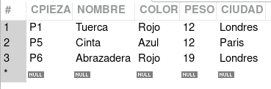

Ilustración - Solución Ej. 12

1. Para cada pieza suministrada a un proyecto, obtener el código de pieza, el código del proyecto y la cantidad total correspondiente.

select CPIEZA, CPROY, sum(CANT) as "Numero de piezas"

from ENVIOS group by CPIEZA, CPROY;

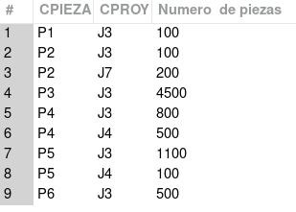

Ilustración - Solución Ej. 13

1. Obtener los envíos de los proveedores de París.

select * from ENVIOS

where CPROV in (select CPROV from PROVEEDORES where CIUDAD = "Paris");

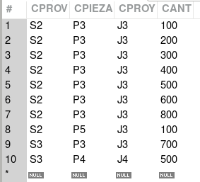

Ilustración - Solución Ej. 14

1. Obtener los envíos de las piezas rojas.

select * from ENVIOS

where CPIEZA in (select CPIEZA from PIEZAS where COLOR = "Rojo");

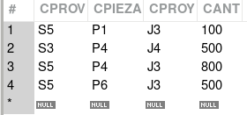

Ilustración - Solución Ej. 15

1. Obtener los códigos de las piezas suministradas a algún proyecto tales que la cantidad media suministrada sea mayor que 320.

select CPIEZA, CPROY, avg(CANT) as "Media de piezas"

from ENVIOS group by CPIEZA, CPROY having avg(CANT) > 320;

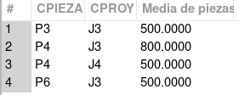

Ilustración - Solución Ej. 16

1. Obtener los códigos de proyecto y ciudades en los cuales la segunda letra del nombre de la ciudad sea una “o”.

select CPROY, CIUDAD from PROYECTOS where CIUDAD like '_o%';

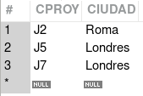

Ilustración - Solución Ej. 17

1. Obtener los códigos de las piezas suministradas a cualquier proyecto de Londres.

select CPIEZA from ENVIOS

where CPROY in (select CPROY from PROYECTOS where CIUDAD = "Londres");



Ilustración - Solución Ej. 18

1. Hacer una lista de todos los proyectos para los que hay un proveedor en su misma ciudad.

select * from PROYECTOS

where CIUDAD in (select distinct CIUDAD from PROVEEDORES);

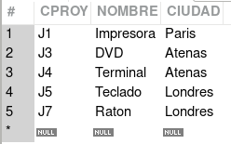

Ilustración - Solución Ej. 19

1. Obtener los nombres de los proveedores que suministran la pieza ‘P3’.

select NOMBRE from PROVEEDORES

where CPROV in (select distinct CPROV from ENVIOS where CPIEZA = "P3");

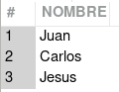

Ilustración - Solución Ej. 20

1. Realiza las siguientes acciones:
   1. Añadir una nueva columna LONGITUD a la tabla PIEZAS.

alter table PIEZAS add LONGITUD smallint;



Ilustración - Solución Ej. 21A

* 1. Insertar datos en esa columna (con UPDATE).

update PIEZAS set LONGITUD = 7;

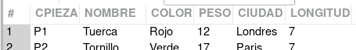

Ilustración - Solución Ej. 21B

* 1. Seleccionar los datos de PIEZAS cuyo peso sea como mínimo 2 veces mayor que su longitud.

select * from PIEZAS where PESO >= LONGITUD * 2;

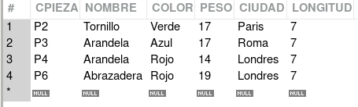

Ilustración - Solución Ej. 21C

1. Seleccionar el peso (en Kg.) de las piezas rojas (PIEZAS).

select concat(PESO, ' Kg') as "Peso" from PIEZAS where COLOR = "Rojo";

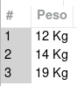

Ilustración - Solución Ej. 22

1. Obtener el código y la situación de los proveedores de París en orden descendente de SITUACION.

select CPROV, SITUACION from PROVEEDORES

where CIUDAD = "Paris" order by SITUACION desc;

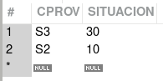

Ilustración - Solución Ej. 23

1. Obtener la situación mínima de los proveedores de París.

select min(SITUACION) from PROVEEDORES;



Ilustración - Solución Ej. 24

1. Obtener el número total de proveedores que suministran piezas en la actualidad.

select distinct count(distinct CPROV) from ENVIOS;

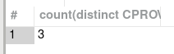

Ilustración - Solución Ej. 25

1. Obtener el nombre, su longitud y la longitud de la situación en PROVEEDORES.

select NOMBRE, length(NOMBRE), length(SITUACION) from PROVEEDORES;

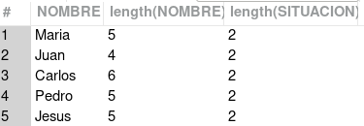

Ilustración - Solución Ej. 26

1. Obtener el nombre y sus 3 primeras letras de PROVEEDORES.

select NOMBRE, left(NOMBRE, 3) as "Iniciales" from PROVEEDORES;

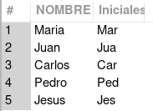

Ilustración - Solución Ej. 27

1. Obtener las longitudes distintas de los campos de PROVEEDORES.

select distinct length(CPROV) as "CPROV",

length(NOMBRE) as "NOMBRE",

length(SITUACION) as "SITUACION",

length(CIUDAD) as "CIUDAD" from PROVEEDORES;

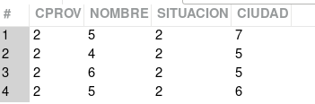

Ilustración - Solución Ej. 28

1. Obtener una cadena formada por las 3 primeras letras del nombre y las 4 primeras letras de la ciudad para PROVEEDORES, separadas por un guión.

select concat(left(NOMBRE, 3)," - ", left(CIUDAD, 4)) as "NOMBRE - CIUDAD"

from PROVEEDORES;

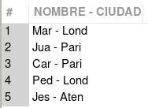

Ilustración - Solución Ej. 29

1. Obtener el nombre, el color y la ciudad de las piezas que ha enviado el proveedor ‘S5’.

select NOMBRE, COLOR, CIUDAD

from PIEZAS join ENVIOS on PIEZAS.CPIEZA = ENVIOS.CPIEZA

where ENVIOS.CPROV = "S5";

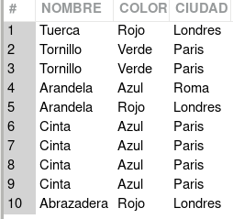

Ilustración 31 - Solución Ej. 30

1. Obtener las parejas de ciudades tales que un proveedor situado en la primera ciudad suministra una pieza almacenada en la segunda ciudad.

select distinct PROVEEDORES.CIUDAD, PIEZAS.CIUDAD

from ENVIOS

join PROVEEDORES using (CPROV)

join PIEZAS using (CPIEZA);

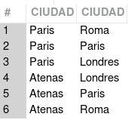

Ilustración - Solución Ej. 31

.